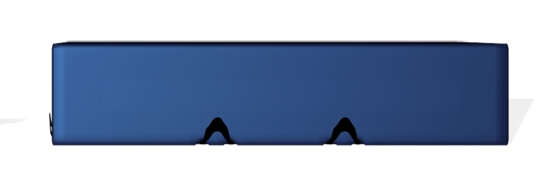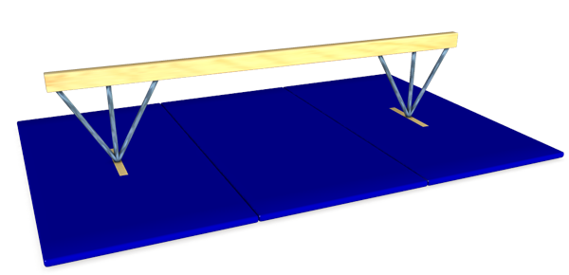

**Nom de l’appareil :**

**Règles de sécurité :**

**Actions possibles :**

**Nom de l’appareil :**

**Règles de sécurité :**

**Actions possibles :**

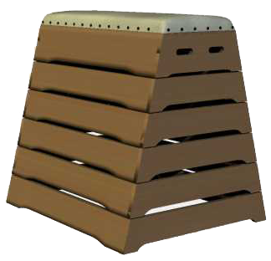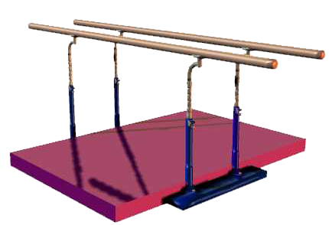

**Nom de l’appareil :**

**Règles de sécurité :**

**Actions possibles :**

**Nom  de l’appareil :**

**Règles de sécurité :**

**Actions possibles :**

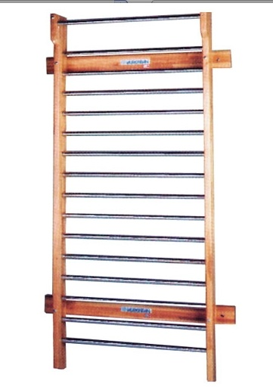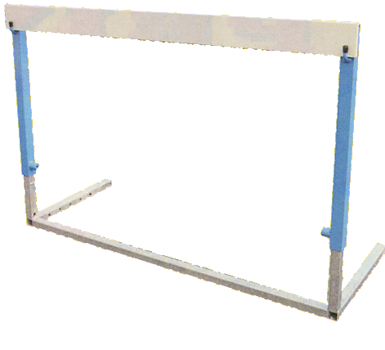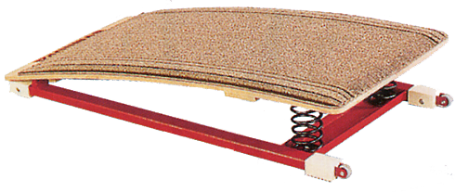

**Nom de l’appareil :**

**Règles de sécurité :**

**Actions possibles :**

**Nom de l’appareil :**

**Règles de sécurité :**

**Actions possibles :**

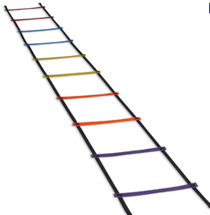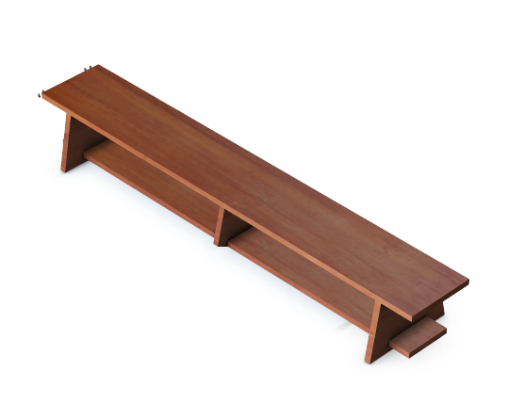

**Nom de l’appareil :**

**Règles de sécurité :**

**Actions possibles :**

**Nom de l’appareil:**

**Règles de sécurité :**

**Actions possibles :**